

ใบงานที่ 1

ชื่อ………………………………………………………….. ชั้น………………
กลุ่มที่………………………………………………………………………….

- เลือกประธานกลุ่มและเลขานุการ
- อภิปราย แสดงความคิดเห็น ในหัวเรื่อง

“ เรียนอย่างไรจึงจะเหมาะสมกับอาชีพที่ฉันชอบ”
- สรุปผลการอภิปราย
- ส่งตัวแทนนำเสนอผลงานหน้าชั้น

บันทึกผล
……………………………………………………………………………………………………………………………………………………………………………………………………………………………………………………………………………………………………………………………………………………………………………………………………………………………………………………………………………………………………………………………………………………………………………………………………………………

ใบงานที่ 2

ชื่อ…………………………………………………………..………ชั้น…………………..

คำชี้แจง ให้นักเรียนระบายสีแผนภูมิกราฟแท่งให้สัมพันธ์ระหว่างกลุ่มสาระการเรียนรู้และความ
ถนัดมากน้อยของตน

อันดับความถนัด
มากที่สุด

มาก
ปานกลาง
น้อย
น้อยมาก
น้อยที่สุด สาระการเรียนรู้
1 2 3 4 5 6 7 8

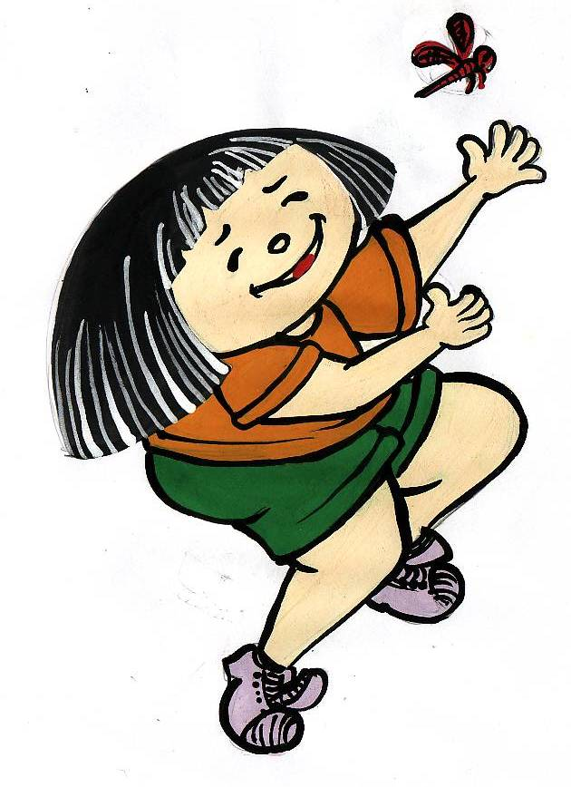
หมายเหตุ
1 = สาระวิทยาศาสตร์
2 = สาระคณิตศาสตร์
- = สาระภาษาไทย
- = สาระสังคมศาสตร์วัฒนธรรม
- = สาระภาษาต่างประเทศ
- = สาระศิลปะ
- = สาระการงานและเทคโนโลยี
- = สุขศึกษาและพลศึกษา

ใบงานที่ 3

ชื่อ…………………………………………………………. ชั้น………………

คำชี้แจง ให้นักเรียนเขียนบอกสิ่งที่ตนควรปรับปรุงการเรียนกลุ่มสาระการ
เรียนรู้ ต่าง ๆ ลงในแบบสำรวจ

กลุ่มสาระการเรียนรู้ | สิ่งที่ควรปรับปรุง | วิธีการปรับปรุง
สาระภาษาไทย | …………………………………………………… | ……………………………………………………
สาระคณิตศาสตร์ | …………………………………………………… | ……………………………………………………
สาระวิทยาศาสตร์ | …………………………………………………… | ……………………………………………………
สาระศิลปะ | …………………………………………………… | ……………………………………………………
สาระการงานและเทคโนโลยี | …………………………………………………… | ……………………………………………………
สาระสุขศึกษาและพลศึกษา | …………………………………………………… | ……………………………………………………
สาระภาษาต่างประเทศ | …………………………………………………… | ……………………………………………………
สาระสังคมศึกษา ศาสนา และวัฒนธรรม | …………………………………………………… | ……………………………………………………

ใบงานที่ 4

แดงดูโทรทัศน์ดึกทุกคืน ไม่สนคุณแม่จะดุว่าก็ไม่เชื่อฟัง แดงมักนั่งหลับขณะที่คุณครูสอนเสมอ แดงไม่สนใจการเรียน ครูให้การบ้าน แดงจะทำไม่ถูก บางครั้งก็ไม่ส่งการบ้าน ครูเรียกแดงไปพบ สอบถามสาเหตุที่ไม่ส่งการบ้าน
แดงบอกคุณครูว่า ไม่มีสมุด ดินสอ จึงไม่ทำการบ้าน

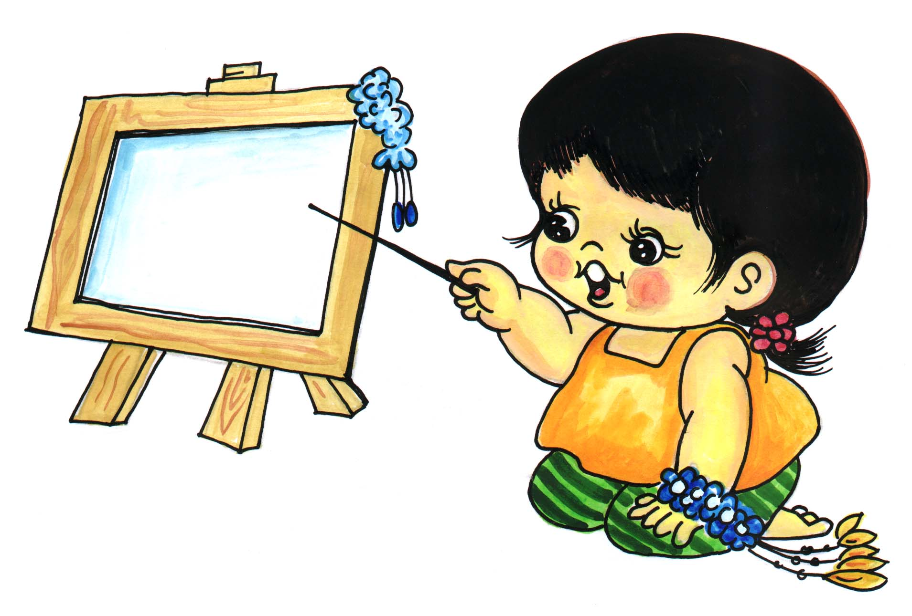
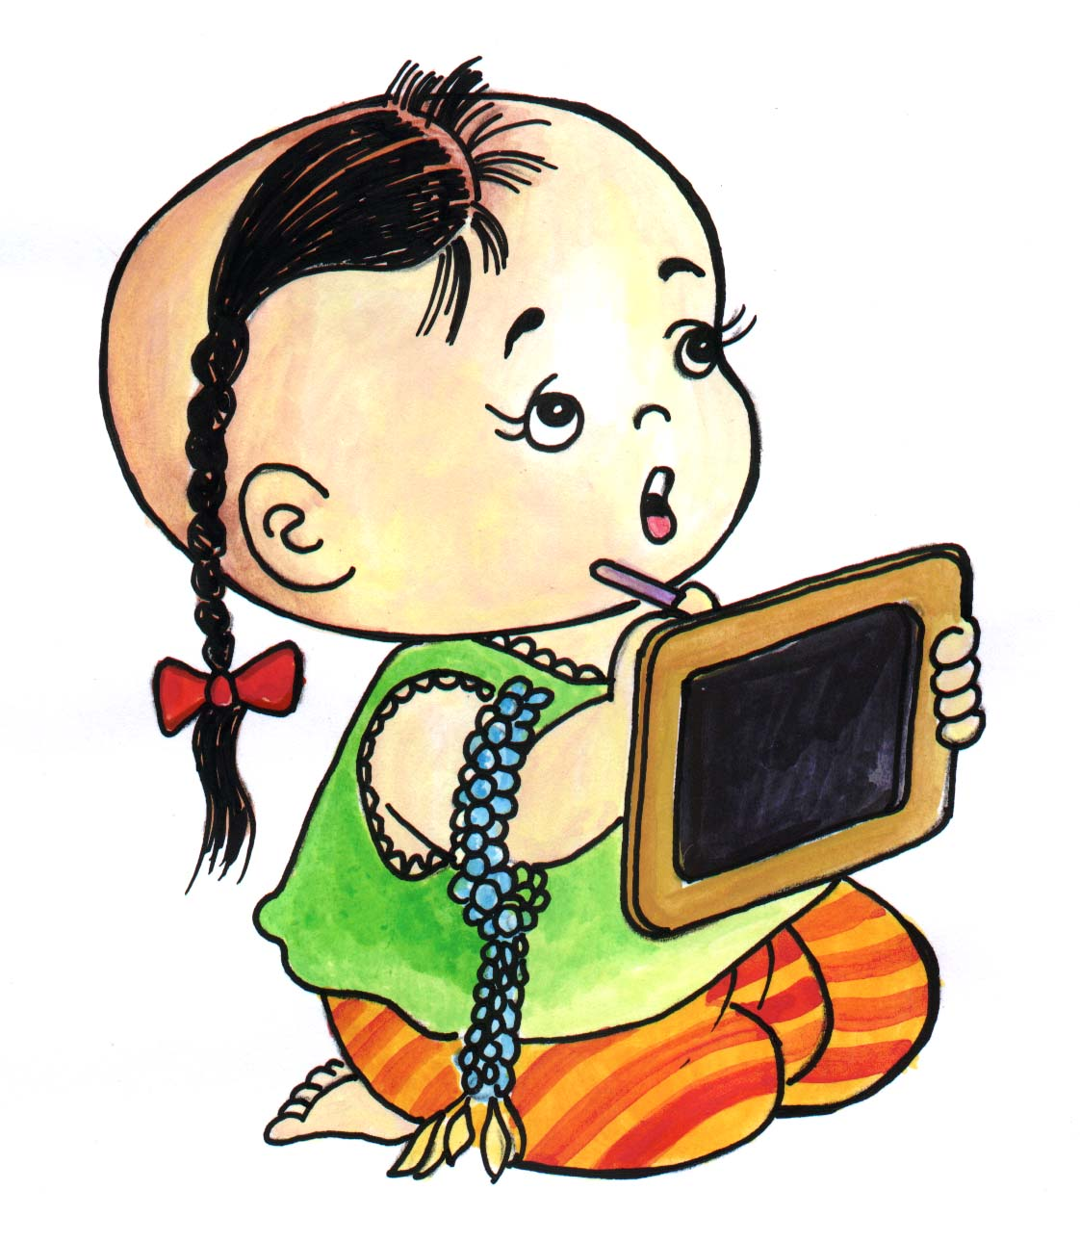

เรื่อง ตื่นเถิด

ชื่อ…………………………………………………… ชั้น………………
วันที่………………………………………………………………………………………

- ให้นักเรียนอ่านกรณีตัวอย่างเรื่อง แดง แล้วอภิปรายตามประเด็นคำถาม ต่อไปนี้
- ทำไมแดงจึงสอบตก…………………………………………………….
- นักเรียนควรเอาอย่างดีหรือไม่………………………………………….
เพราะเหตุใด…………………………………………………………….
- ถ้าแดงเป็นเพื่อนของนักเรียน นักเรียนจะให้คำแนะนำแดงในด้าน
การเรียนอย่างไร……………………………………………………
…………………………………………………………………………
…………………………………………………………………………

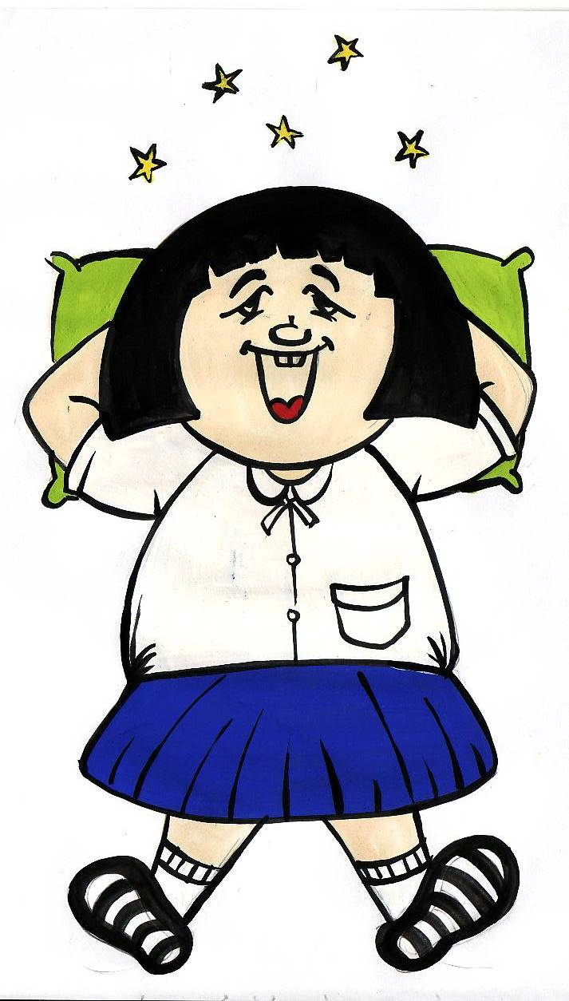

ใบงานที่ 5

คำชี้แจง
- เลือกประธานและเลขานุการ
- อภิปรายตามประเด็นต่อไปนี้
  - วิธีการเรียนให้ดีในแต่ละกลุ่มสาระการเรียนรู้ มีอะไรบ้าง เป็นอย่างไร
  - นักเรียนชอบการเรียนโดยวิธีใดบ้าง เพราะเหตุใด
  - นักเรียนจะมีแนวปฏิบัติอย่างไรจึงจะเรียนดี
- สรุปผลการอภิปรายลงในแบบบันทึก
- ส่งตัวแทนนำเสนอผลงาน



ใบงานที่ 6

ชื่อ…………………………………………………….. ชั้น………………….
กลุ่ม…………………………………………………………………………..

- วิธีการเรียนให้ดีในแต่ละกลุ่มสาระการเรียนรู้ มีอะไรบ้าง
………………………………………………………………………………………………………………………………………………………………………………………………………………………………………………………………
………………………………………………………………………………………………………………………………………………………………………………………………………………………………………………………………
- นักเรียนชอบการเรียนโดยวิธีใดบ้าง เพราะเหตุใด
2.1………………………………………………………………………………
2.2……………………………………………………………………………….
2.3……………………………………………………………………………….
2.4……………………………………………………………………………….
- นักเรียนมีแนวปฏิบัติอย่างไรบ้างจึงจะเรียนได้ดี
3.1………………………………………………………………………………
3.2………………………………………………………………………………
3.3………………………………………………………………………………

ใบงานที่ 7

แบบบันทึกการอ่านนิทาน

ชื่อ……………………………………ชั้น………………………………………..
วันที่………………………………………………กลุ่ม………………………………..

คำชี้แจง ให้นักเรียนอ่านนิทาน คนละ 1 เรื่อง แล้วสรุปเรื่องย่อลงในแบบบันทึก
นิทานเรื่อง………………………………………………………..
……………………………………………………………………………………………………………………………………………………………………………………………………………………………………………………………………………………………………………………………………………………………………………………………………………………………………………………………………………………………………………………………………………………………………………………………………………………………………………………………………………………………………………………………………………………………………………………………………………………………………………………………………………………………………………………………………………………………………
ประโยชน์ที่ได้รับจากการอ่านนิทาน
……………………………………………………………………………………………………………………………………………………………………………………………………………………………………………………………………………………………………………………………………………………………………………………
ใบงานที่ 8

แบบบันทึกกิจกรรมประจำวัน

คำชี้แจง ให้นักเรียนเขียนบันทึกกิจกรรมที่นักเรียนทำในแต่ละวันลงในตาราง

วันที่ /เดือน/ ปี | กิจกรรมที่ทำ | ประโยชน์จากการทำ  กิจกรรม
……………………………………………………………………………………………………………………………………………………………………………………………………………………………………………………………………………………… | ……………………………………………………………………………………………………………………………………………………………………………………………………………………………………………………………………………………………………………………………………………………………………………………………………………………………………………………………………………………………………………………………………………………………………………… | ………………………………………………………………………………………………………………………………………………………………………………………………………………………………………………………………………………………………………………………………………………………………………………………………………………………………………………………
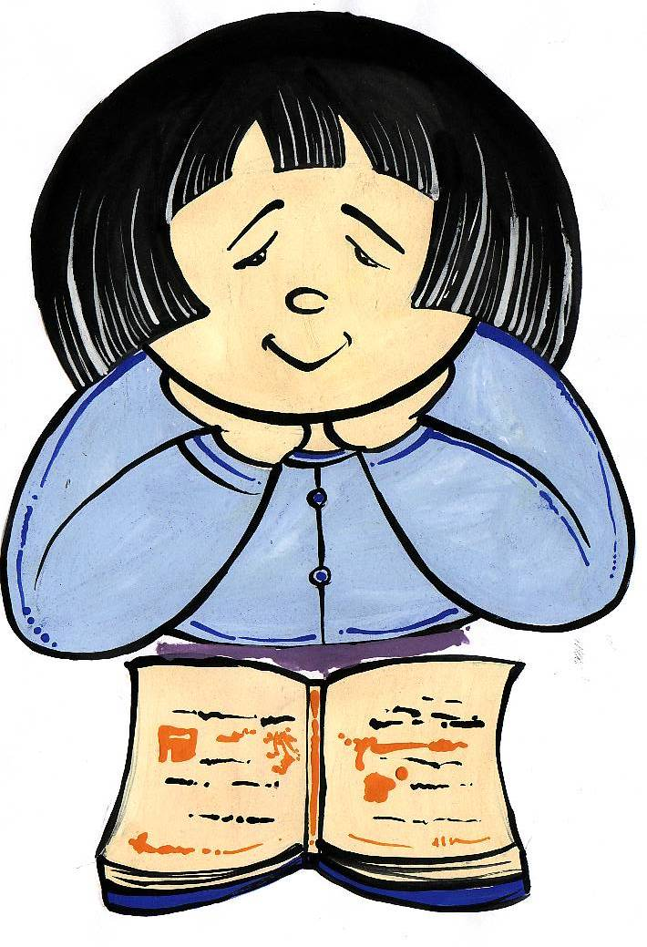
ใบงานที่ 9

คำชี้แจง ให้นักเรียนทำเครื่องหมาย / ในช่องระดับความสามารถที่ตรงกับ
ความถนัดของนักเรียน

รายการ | ระดับความถนัด
รายการ | มากที่สุด | มาก | ปานกลาง | น้อย | ไม่ถนัด
- การอ่านภาษาไทย  - การเขียนภาษาไทย  - การอภิปราย โต้วาที  - การอ่านภาษาอังกฤษ  - การเขียนภาษาอังกฤษ  - การพูดภาษาอังกฤษ  - การคิดคำนวณ  - การทดลองวิทยาศาสตร์  - การประดิษฐ์ของเล่น ดอกไม้  - การรำ ร้องเพลง เล่นดนตรี  - การวาดภาพ  - การเล่นกีฬา | ……………………………………………………………… | ……………………………… | ………………………………. | ………………………………. | ………………………………………………………………

ใบงานที่ 10

- ฉันชื่อ…………………………………………………………………………………………..
- บ้านเลขที่………………………………………………………………………………………
- ฉันเกิดที่………………………วันที่………..เดือน………………….พ.ศ………….อายุ……..
- ฉันเคยอาศัยอยู่ที่………………………เป็นเวลา………ปี และก่อนหน้านี้เคยย้ายที่อยู่มา
……………………..แห่ง คือ 1………………………….2……………………………………
5. ฉันเป็นบุตรคนที่………..ของครอบครัว มีพี่…………คน น้อง……………….คน
6. งานบ้านที่ฉันทำประจำ คือ……………………………………………………………………..
7. สิ่งที่เพื่อน ๆ ชอบในตัวฉันคือ…………………………………………………………………..
8. ฉันคิดว่าสิ่งดีสำหรับตัวฉันคือ……………………………………………………………………
- ฉันคิดว่าสิ่งเลวสำหรับตัวฉันคือ………………………………………………………………..
- คนที่ฉันอยากจะทำตัวเหมือน คือ………………………………………………………………
เพราะว่า…………………………………………………………………………………………
- สิ่งที่ฉันภูมิใจที่ได้ทำ คือ………………………………………………………………………..
- สิ่งที่ทำให้ฉันรู้สึกอับอายที่สุดในชีวิต คือ……………………………………………………….
- งานหรือหน้าที่ของฉันคือ………………………………………………………………………..
- ฉันทำงานเพื่อ……………………………………………………………………………………
- ครูที่ฉันชอบที่สุด คือ……………………………………………………………………………
เพราะ…………………………………………………………………………………………….
- ครูที่ฉันไม่ชอบ คือ………………………………………………………………………………
เพราะ…………………………………………………………………………………………….
- สีที่ฉันชอบที่สุด คือ……………………………สีนี้ทำให้ฉันคิดถึง……………………………..
- อาหารที่ฉันชอบที่สุด คือ………………………………………………………………………..
- รายการทีวีที่ฉันชอบที่สุด คือ…………………………………………………………………….

- งานอดิเรกของฉันคือ…………………………………………………………………………….
- ในเวลาว่างฉันชอบ คือ…………………………………………………………………………
- บางสิ่งที่ฉันไม่ชอบ คือ………………………………………………………………………….
- ถ้าฉันสามารถซื้ออะไรที่ต้องการได้ฉันจะซื้อ…………………………………………………….
- ถ้าฉันสามารถท่องเที่ยวไปทั่วโลกฉันจะไปที่……………………………………………………
- ถ้าฉันสามารถทำอะไรได้ตามใจชอบฉันจะ……………………………………………………..
- ถ้าฉันสามารถเลือกเป็นสัตว์อะไรได้ 1 วัน ฉันจะเลือกเป็น………………………………….
- ฉันอยากเหลือเกินที่จะเห็น……………………………………………………………………..
- บุคคลมีชื่อเสียงที่ฉันอยากจะพบคือ……………………………………………………………
- สิ่งที่ทำให้ฉันสุขที่สุด คือ……………………………………………………………………….
- สิ่งที่ทำให้ฉันทุกข์ที่สุด คือ…………………………………………………………………….



ใบงานที่ 11

คำชี้แจง ให้นักเรียนเขียนลักษณะเด่นทางกาย ทางบุคลิกภาพและ
ความสามารถ
ลักษณะทางกาย เช่น ผมดำเป็นเงา แต่งกายดี รูปร่างแข็งแรง รูปร่างดี ฯลฯ
ลักษณะทางบุคลิกภาพ เช่น อบอุ่น สุภาพ อ่อนโยน น่าสนใจ มีอารมณ์ขัน
หลักแหลม อดทน กล้าหาญ ฯลฯ
ความสามารถ เช่น เล่นกีฬาเก่ง วาดรูปสวย ร้องเพลงไพเราะ เรียนวิชาคณิตศาสตร์ดี ฯลฯ

ลักษณะเด่นทางกาย | ลักษณะเด่นทางบุคลิกภาพ | ลักษณะเด่นทางความสามารถ
1.  2.  3.  4.  5.  6.  7.  8.  9.  10. | 1.  2.  3.  4.  5.  6.  7.  8.  9.  10 | 1.  2.  3.  4.  5.  6.  7.  8.  9.  10.


ใบงานที่ 12

คำชี้แจง ให้นักเรียนเขียนสิ่งที่นักเรียนชอบมากที่สุดมา 8 อย่าง ตามลำดับลงในตาราง พร้อม
ทั้งให้ข้อมูลและเหตุผลว่า ทำสิ่งนั้นกับใครทำเมื่อไร ทำไมจึงทำสิ่งนั้น ทำไปแล้วได้ผล
ตอบแทนอะไร

หมายเหตุ สิ่งที่ทำนั้นจะทำวันนี้ถ้านักเรียนมีโอกาสและเมื่อนักเรียนทำแล้วนักเรียนมีความสุข

ลำดับที่ | รายการที่ทำ | ทำกับใคร | ทำเมื่อไร | ทำไมจึงทำสิ่งนั้น | ทำแล้วได้ผลตอบแทนอะไร
1

2

3

4

5

6

7

8

ใบงานที่ 13

ชื่อ………………………………………………. ชั้น…………………..

- ส่วนดีที่ฉันเคยบอกเพื่อน…………………………………………………
- ส่วนดีที่เพื่อนเคยบอกฉัน…………………………………………………
- เมื่อฉันเขียนส่วนดีของตัวเองฉันรู้สึก…………………………………….
- เมื่อฉันเขียนส่วนดีของเพื่อนฉันรู้สึก……………………………………..
- ส่วนดีที่เพื่อนเคยบอกฉัน และฉันคิดว่าเป็นความจริง คือ………………
…………………………………………………………………………..
- เพื่อนที่ฉันชอบมากที่สุด คือ……………………………………………
เหตุผลที่ชอบเพราะ……………………………………………………..
- ประโยชน์ที่ฉันได้รับจากกิจกรรมนี้ คือ…………………………………

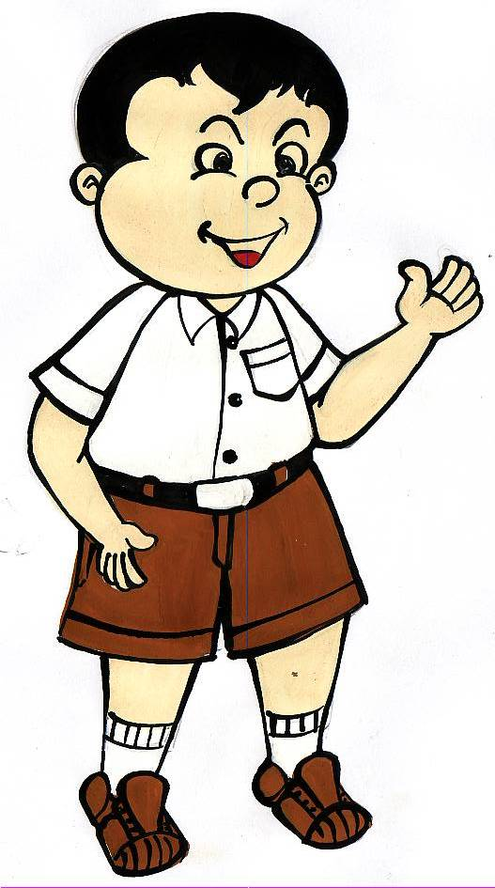
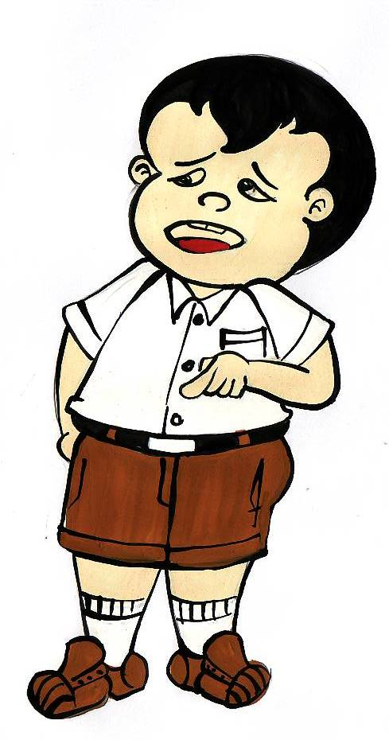

ใบงานที่ 14

ชื่อ……………………………………….ชั้น………………………………

ให้นักเรียนเขียนชื่อเพื่อให้ห้องที่มีลักษณะตรงกับลักษณะเด่นนั้น ๆ

รายการลักษณะเด่น ชื่อเพื่อนในห้องที่ตรงกับลักษณะเด่น
1. เก่งคณิตศาสตร์ ……………………………………….
2. เก่งภาษาไทย ……………………………………….
3. อ่านหนังสือเก่ง ………………………………………..
4. เล่นฟุตบอลเก่ง ……………………………………….
5. วิ่งเก่ง ………………………………………
6. รำสวย ………………………………………
7. ร้องเพลงเก่ง ……………………………………….
8. พูดเก่ง ……………………………………….
9. พูดไพเราะ ………………………………………..
10 เขียนหนังสือสวย ……………………………………….
11. เล่นดนตรีเก่ง ………………………………………
12. ประดิษฐ์เก่ง ………………………………………
13. ทำอาหารเก่ง ……………………………………….
14. แต่งกายสะอาด ……………………………………….
15. ขยันทำงาน ………………………………………..
16. ขยันเรียนหนังสือ ……………………………………….
17. เป็นผู้นำ ………………………………………
18. ยิ้มแย้มแจ่มใส ………………………………………
- เข้ากับผู้อื่นได้ดีมาก ……………………………………….
- ทำงานเรียบร้อย ……………………………………….

ใบงานที่ 15

คำชี้แจง ให้นักเรียนเขียนความประทับใจในอดีต ลงในแบบบันทึกข้างล่าง
ชื่อ………………………………………………… ชั้น…………………….

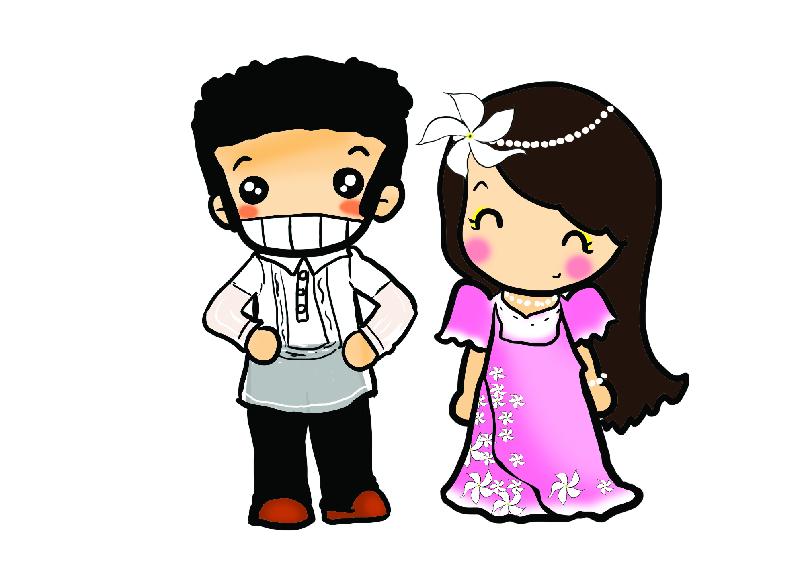
ความประทับใจของข้าพเจ้า
………………………………………………………………………………………………………………………………………………………………………………………………………………………………………………………………………………………………………………………………………………………………………….
ความรู้สึกที่มีต่อความประทับใจในครั้งนั้น
………………………………………………………………………………………………………………………………………………………………………………………

………………………………

ใบงานที่ 16

คำชี้แจง ให้นักเรียนเติมความดีของเพื่อนลงในรูปหัวใจคนละ 1 ข้อ

ชื่อข้าพเจ้า………………………………………..
ข้าพเจ้ามีส่วนดี ดังนี้……………………………

1.11.
2.12.
13.
14.
5.15.
6.16.
7.17.
8.18.
9.19.
10.20

ขอบคุณมาก !



ใบงานที่ 17

คำชี้แจง ให้นักเรียนเขียนอภิปรายลักษณะของผู้นำและผู้ตามที่ดี ในความรู้สึกของ
นักเรียนลงในแบบบันทึกกิจกรรม แล้วให้นักเรียนประเมินตนเองว่าเป็น
ผู้นำที่ดี หรือผู้ตามที่ดี โดยใสเครื่องหมาย / หน้าข้อนั้น

ลักษณะของผู้นำที่ดี | ลักษณะของผู้ตามที่ดี | ลักษณะของนักเรียน
…………………………………………………………………………………………………………………………………………………………………………………………………………………….  …………………………………………………… | ………………………………………………………………………………………………………………………………………………………………………………………………  ………………………………………………………………  ……………………………………………………………… | ……. เป็นผู้นำที่ดี  ……. เป็นผู้ตามที่ดี

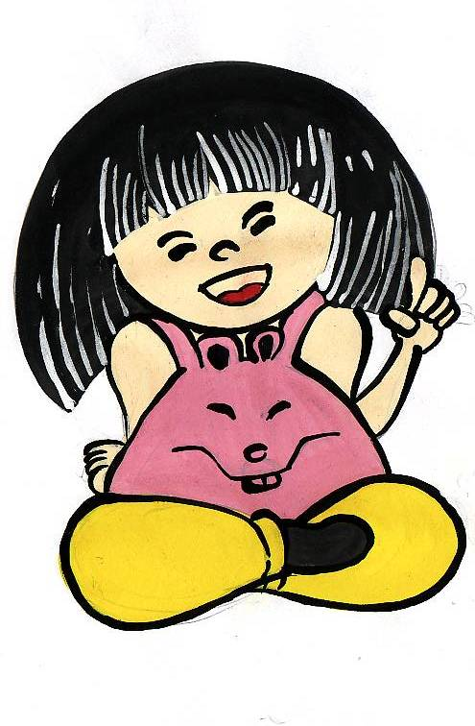

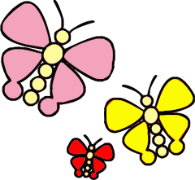

ใบงานที่18

คำชี้แจง ให้นักเรียนเขียนเรียนความ เกี่ยวกับความสามัคคี คือพลัง ลงในแบบบันทึก

เรื่อง………………………………….
……………………………………….………………………………………………………………………………………………………………………………………………………………………………………………………………………………………………………………………………………………………………………………………………………………………………………………………………………………………………………………………………………………………………………………………………………………………………………………………………………………………………………………………………………………………………………………………………………………………………………………………………………………………………………………………………………………………………………………………………………………………………………………………………………………………………………………………………………………………………………………………………………………………………………
ประโยชน์ที่เกิดจากความสามัคคี
……………………………………………………………………………………………………………………………………………………………………………………………………
………………………………………………………………………………………………………………………………………………………………………………………………………………………………………………………………………………………………………………………………………………………………………………………………………………………………………..

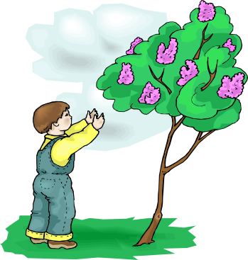
ใบงานที่ 19

คำชี้แจง ให้นักเรียนร่วมกันอภิปรายถึงประโยชน์ที่ได้รับจากการเป็นคน
ที่มีความรับผิดชอบในการทำงาน

ประโยชน์ที่ได้รับจากความรับผิดชอบในการทำงาน

………………………………………………………………………………………………………………………………………………………………………………………………………………………………………………………………………………………………………………………………………………………………………………………………………………………………………………………………………………………………………………………………………………………………………………………………………………………………………………………………………………………………………………………………………………………………………………………………………………………………………………………………………………………………………………………………………………………………………………………………………………………………………………………………………………………………………………………………………………………………….

ใบงานที่ 20

ชื่อ………………………………………………….. ชั้น………………………….

- ฉันเคยแบ่งปัน…………………………ให้…………………….
เพราะ…………………………………………………………..
- เมื่อฉันแบ่งปันแล้ว ฉันรู้สึก……………………………………..
- ฉันจะแบ่งปัน…………………………. ให้…………………….
เพราะ…………………………………………………………..
- ฉันเคยแบ่งปันสิ่งของของฉันให้คนอื่น คือ………………………
…………………………………………………………………..
…………………………………………………………………..
…………………………………………………………………….
……………………………………………………………………
- แนวคิดที่ได้จากกิจกรรม “ น้ำใจงาม” คือ………………………..
……………………………………………………………………
……………………………………………………………………
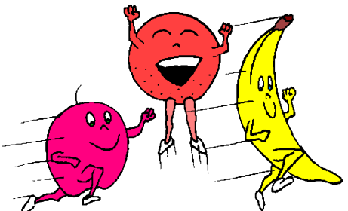

ใบงานที่ 21

คำชี้แจง ให้นักเรียนช่วยกันอภิปรายแนวทางในการสร้างมนุษย์สัมพันธ์ ลงในแบบบันทึก
แนวทางในการสร้างมนุษย์สัมพันธ์

1………………………………………………………………………………………
2………………………………………………………………………………………
3………………………………………………………………………………………
4………………………………………………………………………………………
5………………………………………………………………………………………
6………………………………………………………………………………………
7………………………………………………………………………………………
8………………………………………………………………………………………
9………………………………………………………………………………………
10………………………………………………………………………………………
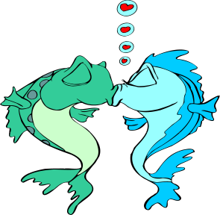

ใบงานที่ 22

ชื่อ…………………………………………. ชั้น………………………….

- แนวปฏิบัติตนในการปฏิบัติตามวัฒนธรรมไทยของข้าพเจ้า มีดังนี้
1.1……………………………………………………………………………….
1.2………………………………………………………………………………. 1.3………………………………………………………………………………
1.4………………………………………………………………………………

ข้าพเจ้ารู้สึกภาคภูมิใจในความเป็นไทย เพราะ……………………………….
…………………………………………………………………………………
ในการปฏิบัติตามวัฒนธรรมไทย ข้าพเจ้าสามารถทำสิ่งต่อไปนี้ได้คือ..………
3.1………………………………………………………………………………
3.2………………………………………………………………………………
3.3………………………………………………………………………………


ในการปฏิบัติตามวัฒนธรรมไทย ข้าพเจ้ายังไม่สามารถทำสิ่งต่อไปนี้ได้ คือ
4.1………………………………………………………………………………
4.2………………………………………………………………………………
4.3……………………………………………………………………………
และข้าพเจ้าจะปรับปรุงแก้ไขตนเอง ดังนี้
1…………………………………….…………………………………………
2……………………………………………………………………………….
…………………………………………………………………………………
- ผู้ที่ข้าพเจ้าพิจารณาจะเลียนแบบในการปฏิบัติตามวัฒนธรรมไทย คือ……………………………………………………………………………
- โดยจะเลียนแบบ ดังนี้
5.1………………………………………………………………………………
5.2………………………………………………………………………………
5.3………………………………………………………………………………

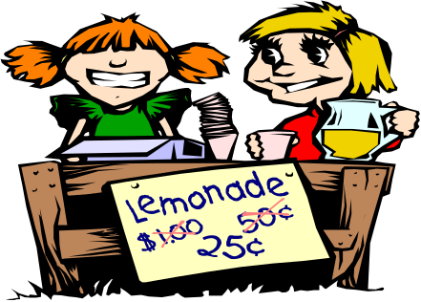

ใบงานที่ 23

คำชี้แจง ให้นักเรียนตอบคำถามดังต่อไปนี้

- คำว่า “มารยาทที่ดี “ หมายถึง………………………………………………………..
……………………………………………………………………………………………
2. มารยาทที่ดี มีประโยชน์ต่อผู้ปฏิบัติอย่างไร…………………………………………..
……………………………………………………………………………………………
……………………………………………………………………………………………
3. มารยาทที่ดีในการพูด ควรปฏิบัติอย่างไร……………………………………………
……………………………………………………………………………………………
……………………………………………………………………………………………
4.มารยาทที่ดีในการต้อนรับแขก ควรปฏิบัติอย่างไร……………………………………
……………………………………………………………………………………………
……………………………………………………………………………………………
5.มารยาทที่ดีในการเข้าห้องสมุด ควรปฏิบัติอย่างไร……………………………………
……………………………………………………………………………………………
……………………………………………………………………………………………


ใบงานที่ 24

ชื่อ………………………………………….. ชั้น………………………
วันที่…………………………………………..กลุ่ม……………………

คำชี้แจง ให้นักเรียนเขียนบันทึกกิจกรรมที่นักเรียนทำในวันหยุด

วันหยุด | กิจกรรมที่ทำ | ประโยชน์ที่ได้รับ
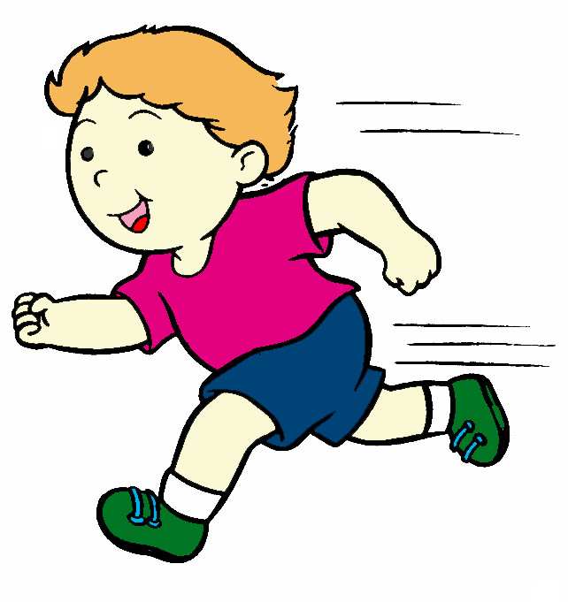  วันเสาร์ | …………………………………………………………………………………………………………………………………………………………………………… | ……………………………………………………………………………………………………………………………………………………………………………
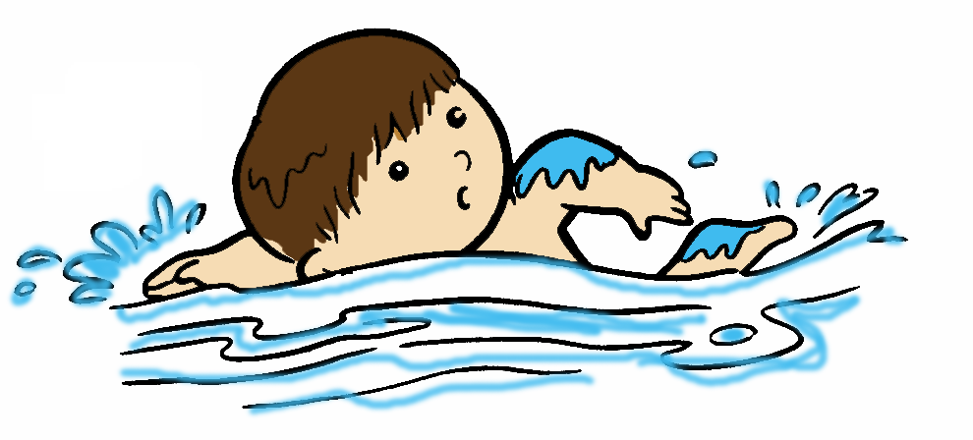  วันอาทิตย์ | ……………………………………………………………………………………………………………………………………………………………………………………….. | …………………………………………………………………………………………………………………………………………………………………………………………

ใบงานที่ 25

คำชี้แจง ให้นักเรียนอภิปรายเกี่ยวกับวิธีการรักษาสิ่งแวดล้อม พร้อมทั้งคำขวัญ

ในการรักษาสิ่งแวดล้อม

วิธีการรักษาสิ่งแวดล้อม

……………………………………………………………………………………………………………………………………………………………………………………………………………………………………………………………………………………………………………………………………………………………………………………………………………………………………………………………………………………………………………………………………………………………………………………………………………………………………………………………………………………………………………………………………………………………………………………………………………………………………………………………………………………………………………………………………………………………………………………………………………………………………………………………………… ………………………………………………………………………………………………………………..



ใบงานที่ 26

ชื่อ……………………………………….ชั้น…………………………………….
วันที่……………………………………… กลุ่ม………………………………..

คำชี้แจง ให้นักเรียนร่วมกันอภิปรายถึงแนวทางในการพัฒนาสิ่งแวดล้อมในโรงเรียนของเรา

แนวทางในการพัฒนาสิ่งแวดล้อม
………………………………………………………………………………………………………………………………………………………………………………………………………………………………………………………………………………………………………………………………………………………………………………………………………………………………………………………………………………………………………………………………………………………………………………………………………………………………………………………………………………………………………………………………………………………………………………………………………………………………………………………………………………………………………………………………………………………………………………………………………………………………………………………………….



ใบงานที่ 27

ชื่อ………………………………….ชั้น…………………………………………………………………

ให้นักเรียนกาเครื่องหมาย () หน้าข้อความที่นักเรียนมีความรู้สึกว่าชอบหรืออยากทำหรืออยากเป็น หากข้อความไม่ชอบ ไม่อยากทำ ไม่อยากเป็น ก็ไม่ต้องใส่เครื่องหมายใด ๆ ลงในวงเล็บนั้น

1. ( ) ชอบทำงานร่วมกับเพื่อน
2. ( ) ชอบทำงานคนเดียว
3. ( ) ชอบพูด
4. ( ) ชอบช่วยเหลือคนอื่น
5. ( ) ชอบฟังเพลง ดนตรี
6. ( ) ชอบฟังผู้อื่นพูด
7. ( ) ชอบเลี้ยงสัตว์
8. ( ) ชอบปลูกต้นไม้
9. ( ) ชอบธรรมชาติ
10.( ) ชอบเครื่องยนต์
11.( ) มีความสุขกับการคิดเลข
12.( ) ชอบขายของหน้าร้าน
13.( ) ชอบเรียงความ
14.( ) ชอบรับใช้บริการผู้อื่น
15.( ) ชอบทำงานบ้าน
16.( ) ชอบเป็นผู้นำ
17.( ) ชอบแสดงละคร
18.( ) ชอบแต่งกลอน
19.( ) ชอบอ่าน พูดภาษาต่างประเทศ
20.( ) ชอบเล่นนิทานให้ผู้อื่นฟัง

ใบงานที่ 28

คำชี้แจง ให้นักเรียนตอบแบบสำรวจในอาชีพอิสระต่อไปนี้ว่าชอบ ( / )
หรือไม่ชอบ ( X ) โดยใส่เครื่องหมายลงในช่องว่างที่กำหนดให้ พร้อมทั้ง
บอกเหตุผลประกอบด้วย

ที่ | อาชีพ | ชอบ | ไม่ชอบ | เหตุผล
1. | บริการซ่อมแซมเครื่องใช้
2. | ขับรถรับจ้าง
3. | ตัดผม เสริมสวย
4. | จำหน่ายอาหาร ทำร้านอาหาร
5. | อาชีพค้าขาย
6. | พนักงานเสริฟ
7. | นักร้อง
8. | เกษตรกร
9. | ทำของเล่นเด็กขาย
10. | นักวาดภาพ
11. | อาชีพอื่น ๆ (ให้ระบุชื่อ)


ใบงานที่ 29

คำชี้แจง ให้นักเรียนวาดรูปตนเองลงในช่องสี่เหลี่ยม แล้ววิเคราะห์ลักษณะนิสัยของตนเองว่าเหมาะสมกับอาชีพใด เพราะเหตุใด


ลักษณะนิสัยของข้าพเจ้า………………………………………………………………………………………………………………………………………………………………………………………………………………………………………………………………………………………
ข้าพเจ้าเหมาะสมกับการทำอาชีพ………………………………………………………….
เพราะ………………………………………………………………………………………………………………………………………………………………………………………
……………………………………………………………………………………………...

ใบงานที่ 30

คำชี้แจง ให้นักเรียนอภิปรายว่าแต่ละอาชีพ มีประโยชน์อย่างไรบ้าง ลงในแบบบันทึก

อาชีพ | ประโยชน์
1……………………………………………  2……………………………………………  3……………………………………………  4…………………………………………..  5………………………………………….  6………………………………………….  7…………………………………………. | …………………………………………………………………………………………………………………………………………………………………………………………………………………………………………………………………………………………………………………………………………………………………………………………………………………………………………………………………………………………………………………………………………………………………………………………………………………………………………………………………………………………………………………………………





ใบงานที่ 31

ชื่อ………………………………………….. ชั้น………………………………………...
วันที่……………………………………..กลุ่มที่…………………………………………

คำชี้แจง ให้นักเรียนอภิปรายเกี่ยวกับปัญหามลพิษสิ่งแวดล้อม

มลพิษสิ่งแวดล้อมในด้าน……………………………
………………………………………………………………………………
………………………………………………………………………………
……………………………………………………………………………..
……………………………………………………………………………..
…………………………………………………………………………….
……………………………………………………………………………….
……………………………………………………………………………….
………………………………………………………………………………

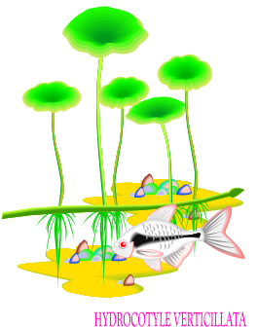

ใบงานที่ 32

ชื่อ……………………………………ชั้น. ป.5 หมู่……………….

คำชี้แจง ให้ลูกเสือเขียนบรรยายสรุปประวัติของ ลอร์ด เบเดน โพเอลล์ พอเข้าใจ
…………………………………………………………………………………
…………………………………………………………………………………
…………………………………………………………………………………
…………………………………………………………………………………
…………………………………………………………………………………
…………………………………………………………………………………
…………………………………………………………………………………
…………………………………………………………………………………
…………………………………………………………………………………
…………………………………………………………………………………
…………………………………………………………………………………
…………………………………………………………………………………
…………………………………………………………………………………
…………………………………………………………………………………
…………………………………………………………………………………
…………………………………………………………………………………
…………………………………………………………………………………
…………………………………………………………………………………
…………………………………………………………………………………
…………………………………………………………………………………
ใบงานที่ 33

ชื่อ………………………………………ชั้น ป.5 หมู่ที่…………
โรงเรียน……………………………………………
วันที่……..เดือน…………พ.ศ………………..

คำชี้แจง ให้ลูกเสือตอบคำถามต่อไปนี้
1)เสือป่า มีหน้าที่อย่างไรบ้าง
……………………………………………………………………………
…………………………………………………………………………… ……………………………………………………………………………
……………………………………………………………………………
……………………………………………………………………………
2)กองลูกเสือแห่งแรกในประเทศไทยตั้งขึ้นที่ใด
และมีวัตถุประสงค์อะไร
……………………………………………………………………………
……………………………………………………………………………
……………………………………………………………………………
……………………………………………………………………………
……………………………………………………………………………

ใบงานที่ 34

ชื่อ………………………………………ชั้น ป.5 หมู่ที่…………
โรงเรียน……………………………………………………………………………………
วันที่……..เดือน…………พ.ศ………………..

คำชี้แจง
1. ให้ลูกเสือตอบคำถามต่อไปนี้ให้ถูกต้อง

S ย่อมาจาก ……………………….. แปลว่า ……………………………..

C ย่อมาจาก ……………………….. แปลว่า ……………………………..

O ย่อมาจาก ……………………….. แปลว่า ……………………………..

U ย่อมาจาก ……………………….. แปลว่า ……………………………..

T ย่อมาจาก ……………………….. แปลว่า ……………………………..

2. ให้ลูกเสืออธิบายสาเหตุที่ บี.พี. คิดตั้งกองลูกเสือขึ้น เมื่อ พ.ศ.2442
…………………………………………………………………………………
…………………………………………………………………………………
…………………………………………………………………………………
…………………………………………………………………………………
…………………………………………………………………………………
ใบงานที่ 35

ชื่อ………………………………………ชั้น ป.5 หมู่ที่…………
โรงเรียน……………………………………………………………………………
วันที่……..เดือน…………พ.ศ………………..

คำชี้แจง ให้ลูกเสืออธิบายและตอบคำถามต่อไปนี้

1.บอกหลักสำคัญของขบวนการลูกเสือ มีอย่างไรบ้าง
……………………………………………………………………………
……………………………………………………………………………
……………………………………………………………………………
……………………………………………………………………………
……………………………………………………………………………
2.บอกวิธีปฏิบัติตามหลักสำคัญของขบวนการลูกเสือให้ถูกต้อง
……………………………………………………………………………
……………………………………………………………………………
……………………………………………………………………………
……………………………………………………………………………
……………………………………………………………………………
……………………………………………………………………………

ใบงานที่ 36

ชื่อ…………………………….ชั้น ป.5 หมู่ที่…………….
โรงเรียน……………………………………
วันที่………เดือน…………………….พ.ศ………..…..

คำชี้แจง ให้ลูกเสือเขียนอธิบายความหมายของคำปฏิญาณของลูกเสือ ให้ถูกต้อง
“ด้วยเกียรติของข้าฯ ข้าสัญญาว่า

ข้อ 1 ข้าจะจงรักภักดีต่อชาติ ศาสนา พระมหากษัตริย์
………………………………………………………………………………………………………………………………………………………………………………………………
………………………………………………………………………………………………

ข้อ 2 ข้าจะช่วยเหลือผู้อื่นทุกเมื่อ
………………………………………………………………………………………………………………………………………………………………………………………………
………………………………………………………………………………………………

ข้อ 3 ข้าจะปฏิบัติตามกฎของลูกเสือ
………………………………………………………………………………………………………………………………………………………………………………………………
………………………………………………………………………………………………

ใบงานที่ 37

ชื่อ…………………………….ชั้น ป.5 หมู่…………….
โรงเรียน……………………………………
วันที่………เดือน…………………….พ.ศ………..…..

คำชี้แจง ให้ลูกเสือเขียนอธิบายความหมายของกฎของลูกเสือ มาให้ถูกต้อง
ข้อ 1 “ลูกเสือมีเกียรติเชื่อถือได้” หมายความว่าอย่างไร
………………………………………………………………………………………………
………………………………………………………………………………………………
………………………………………………………………………………………………
ข้อ 2 “ลูกเสือมีความจงรักภักดีต่อชาติ ศาสนา พระมหากษัตริย์ และซื่อตรงต่อผู้มีพระคุณ” หมายความว่าอย่างไร
………………………………………………………………………………………………
………………………………………………………………………………………………
………………………………………………………………………………………………
ข้อ3“ลูกเสือมีหน้าที่กระทำตนให้เป็นประโยชน์และช่วยเหลือผู้อื่น” หมายความว่าอย่างไร
………………………………………………………………………………………………
………………………………………………………………………………………………
………………………………………………………………………………………………
ข้อ 4 “ลูกเสือเป็นมิตรของคนทุกคนและเป็นพี่น้องกับลุกเสืออื่นทั่วโลก” หมายถึง ………………………………………………………………………………………………
………………………………………………………………………………………………
………………………………………………………………………………………………

ใบงานที่ 38

ชื่อ………………………………………ชั้น ป.5 หมู่ที่…………
โรงเรียน……………………………………………………………………………………
วันที่……..เดือน…………พ.ศ………………..

คำชี้แจง ให้นักเรียนตอบคำถามต่อไปนี้ให้ถูกต้อง

1. ให้ลูกเสืออธิบายวิธีการแสดงรหัสของลูกเสือให้ถูกต้อง
…………………………………………………………………………………
…………………………………………………………………………………
…………………………………………………………………………………
…………………………………………………………………………………

2. ให้ลูกเสืออธิบายโอกาสแสดงรหัส ใช้ในโอกาสใดบ้าง
…………………………………………………………………………………
…………………………………………………………………………………
…………………………………………………………………………………

3. ให้ลูกเสือบอกวิธีการทักทายกันของลูกเสือว่าต้องจับมือใด และทำไมจึงเป็นเช่นนั้น
…………………………………………………………………………………
…………………………………………………………………………………
…………………………………………………………………………………

ใบงานที่ 39

ชื่อ………………………………………ชั้น ป.5 หมู่ที่…………
โรงเรียน……………………………………………………………………………………
วันที่……..เดือน…………พ.ศ………………..

คำชี้แจง ให้ลูกเสืออธิบายและตอบคำถามต่อไปนี้

1. วิธีแสดงรหัสของลูกเสือ การแสดงรหัสของลูกเสือมี .. วิธี คือ
…………………………………………………………………………………
…………………………………………………………………………………
…………………………………………………………………………………
2.การแสดงรหัสของลูกเสือในโอกาสต่างๆ การแสดงรหัส ใช้ในโอกาสใดบ้าง
…………………………………………………………………………………
…………………………………………………………………………………
…………………………………………………………………………………
3.วิธีการจับมือของลูกเสือและความสำคัญของการจับมือ
…………………………………………………………………………………
…………………………………………………………………………………
…………………………………………………………………………………

ใบงานที่ 40

ชื่อ………………………………………ชั้น ป.5 หมู่ที่…………
โรงเรียน……………………………………………………………………………………
วันที่……..เดือน…………พ.ศ………………..

คำชี้แจง ให้ลูกเสืออธิบายข้อความต่อไปนี้

1.ระเบียบแถวมีประโยชน์ต่อลูกเสืออย่างไร
…………………………………………………………………………………
…………………………………………………………………………………
…………………………………………………………………………………
…………………………………………………………………………………
…………………………………………………………………………………
…………………………………………………………………………………
2. ระเบียบแถวฝึกท่ามือเปล่า มีท่าอะไรบ้าง
…………………………………………………………………………………
…………………………………………………………………………………
…………………………………………………………………………………
…………………………………………………………………………………
…………………………………………………………………………………
…………………………………………………………………………………

ใบงานที่ 41

ชื่อ………………………………………ชั้น ป.5 หมู่…………
โรงเรียน……………………………………………………………………………………
วันที่……..เดือน…………พ.ศ………………..

คำชี้แจง ให้ลูกเสือวาดภาพและอธิบายข้อความต่อไปนี้
จุดประสงค์ ปฏิบัติท่าถือไม้พลองได้

1. ท่าตรง 2. ท่าพัก พักตามปกติ พักตามระเบียบ

คำบอก แถว-ตรง คำบอก พัก คำบอก ตามระเบียบ-พัก

พักตามสบาย
คำบอก …………………
การปฏิบัติ ………………………………………………………………………………………
………………………………………………………………………………………………

พักนอกแถว
คำบอก ……….
การปฏิบัติ …………………………………………….
……………………………………………………

ท่าเคารพ
คำบอก ……………..
…………………
การปฏิบัติ …………………………………………….
……………………………………………………

ท่าถอดหมวก สวมหมวก
คำบอก ……………..
การปฏิบัติ ………………………………..
…………………………………………………….

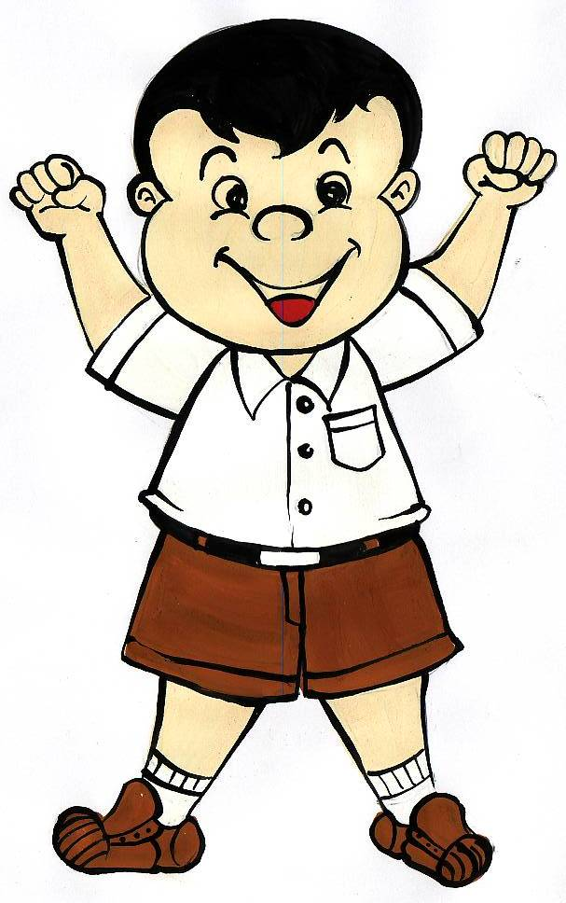

ใบงานที่ 42

ชื่อ………………………………………ชั้น ป.5 หมู่ที่…………
โรงเรียน……………………………………………………………………………………
วันที่……..เดือน…………พ.ศ………………..

คำชี้แจง ให้ลูกเสืออธิบายการใช้สัญญาณมือให้ถูกต้อง
1. เตรียม
………………………………………………………………………………………………
………………………………………………………………………………………………
2. รวมหรือกลับมา
………………………………………………………………………………………………
………………………………………………………………………………………………
3. เดิน
………………………………………………………………………………………………
………………………………………………………………………………………………
4. เดินต่อไป
………………………………………………………………………………………………
………………………………………………………………………………………………
………………………………………………………………………………………………
5. เคลื่อนที่ไปข้างหน้า ทางขวา ทางซ้าย ข้างหลัง
………………………………………………………………………………………………
………………………………………………………………………………………………
………………………………………………………………………………………………

ใบงานที่ 43

ชื่อ………………………………………ชั้น ป.5 หมู่ที่…………
โรงเรียน……………………………………………………………………………………
วันที่……..เดือน…………พ.ศ………………..

คำชี้แจง ให้ลูกเสืออธิบายวิธีการปฏิบัติตนเมื่อได้ยินเสียงนกหวีด ต่อไปนี้ให้ถูกต้อง

1. หยุดหรือฟัง เป่ายาว 1 ครั้ง
………………………………………………………………………………………………
………………………………………………………………………………………………
2. เดินต่อไป เป่ายาว 2 ครั้ง คือหวีด-หวีด
………………………………………………………………………………………………
………………………………………………………………………………………………
3. รวมกอง เป่าสั้น ๆ รัวติดกัน คือวิด,วิด,วิด ฯลฯ
………………………………………………………………………………………………
……………………………………………………………………………………………….
4. เรียกนายหมู่ เป่าสั้น 3 ครั้ง ยาว 1 ครั้งสลับกันไป คือ วิด-วิด-วิด-หวีด หลาย ๆ ชุด
…………………………………………………………………………………………………………...…………………………………………………………………………………
5. เกิดเหตุ เป่าสั้นยาว สั้นยาว สลับกันไป คือ วิด-หวีด,วิด-หวีด,วิด-หวีด, ฯลฯ
………………………………………………………………………………………………
………………………………………………………………………………………………

ใบงานที่ 44

ชื่อ………………………………………ชั้น ป.5 หมู่ที่…………
โรงเรียน……………………………………………………………………………………
วันที่……..เดือน…………พ.ศ………………..

คำชี้แจง ให้ลูกเสืออธิบายวิธีการปฏิบัติ ต่อไปนี้ให้ถูกต้อง
1. แถวหน้ากระดานแถวเดียว
เมื่อได้ยินผู้เรียก เรียก กอง พร้อมกับเหยียดไปข้างหน้าเสมอไหล่ มือแบหันฝ่ามือไปข้างหน้า
………………………………………………………………………………………………
………………………………………………………………………………………………
………………………………………………………………………………………………
………………………………………………………………………………………………
………………………………………………………………………………………………
2. แถวตอนเรียงหนึ่ง
เมื่อได้ยินผู้เรียก เรียกว่า กอง พร้อมกับเหยียดแขนทั้งสองไปข้างหน้าเสมอแนวไหล่ มือแบ หันฝ่ามือเข้ากัน
………………………………………………………………………………………………
………………………………………………………………………………………………
………………………………………………………………………………………………
………………………………………………………………………………………………
………………………………………………………………………………………………
………………………………………………………………………………………………

ใบงานที่ 45

ชื่อ………………………………………ชั้น ป.5 หมู่ที่…………
โรงเรียน……………………………………………………………………………………
วันที่……..เดือน…………พ.ศ………………..

คำชี้แจง ให้ลูกเสืออธิบายวิธีการปฏิบัติ ต่อไปนี้ให้ถูกต้อง
1. แถวหน้ากระดานหมู่ปิดระยะ
เมื่อได้ยินผู้เรียกเรียกว่า กอง พร้อมกับกำมือ 2 ข้าง เหยียดตรงไปข้างหน้าขนาดกับพื้น งอข้อศอกขึ้นเป็นมุมฉาก หันหน้าเข้าหากัน
………………………………………………………………………………………………
………………………………………………………………………………………………
………………………………………………………………………………………………
………………………………………………………………………………………………
………………………………………………………………………………………………
2. แถวกน้ากระดานหมู่เปิดระยะ
เมื่อได้ยินผู้เรียกเรียกว่า กอง พร้อมกับกำมือทั้ง 2 ข้าง งอข้อศอกเป็นมุมฉาก แขนท่อนแบะออกจนเป็นแนวเดียวกับไหล่ หันหน้ามือไปข้างหน้า
………………………………………………………………………………………………
………………………………………………………………………………………………
………………………………………………………………………………………………
………………………………………………………………………………………………
………………………………………………………………………………………………

ใบงานที่ 46

ชื่อ………………………………………ชั้น ป.5 หมู่ที่…………
โรงเรียน……………………………………………………………………………………
วันที่……..เดือน…………พ.ศ………………..

คำชี้แจง ให้ลูกเสืออธิบายวิธีการปฏิบัติ ต่อไปนี้ให้ถูกต้อง
1. แถวครึ่งวงกลม
เมื่อได้ยินเสียงเรียก กอง และผู้เรียกแบมือทั้ง สองข้างเหยียดตรงลงด้านข้าง คว่ำฝ่ามือ โบกผ่านลำตัวไขว้กันตรงหน้า (ใต้เข็มขัด) เป็นรูปครึ่งวงกลม สลับกันหลาย ๆ ครั้ง
………………………………………………………………………………………………
………………………………………………………………………………………………
………………………………………………………………………………………………
………………………………………………………………………………………………
………………………………………………………………………………………………
6. แถววงกลม
เมื่อได้ยินเสียงเรียก กอง และเห็นผู้เรียกเหยียดแขน แบบมือคว่ำฝ่ามือลงไขว้กันข้างหน้า (ใต้เข็มขัด) แล้วแกว่งแขนทั้งสองออกไปทางด้านข้าง จนเลยไปข้างหลังเป็นรูปวงกลม แล้วแกว่งกลับที่เดิม สลับกันหลาย ๆ ครั้ง ………………………………………………………………………………………………
………………………………………………………………………………………………
………………………………………………………………………………………………
………………………………………………………………………………………………
………………………………………………………………………………………………
ใบงานที่ 47

ชื่อ………………………………………ชั้น ป.5 หมู่ที่…………
โรงเรียน…………………………………………………………………………………….
วันที่……..เดือน…………พ.ศ………………..
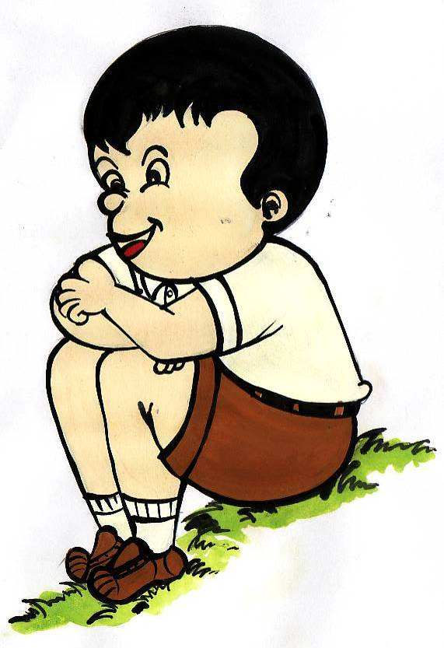

คำชี้แจง ให้ลูกเสือตอบคำถามต่อไปนี้

การบริการในวิชาลูกเสือ มีอย่างไรบ้าง
…………………………………………………………………………………
…………………………………………………………………………………
…………………………………………………………………………………
…………………………………………………………………………………
…………………………………………………………………………………
…………………………………………………………………………………
…………………………………………………………………………………
…………………………………………………………………………………
…………………………………………………………………………………
…………………………………………………………………………………
…………………………………………………………………………………

ใบงานที่ 48

ชื่อ………………………………………ชั้น ป.5 หมู่ที่…………
โรงเรียน……………………………………………………………………………………
วันที่……..เดือน…………พ.ศ………………..

คำชี้แจง ให้ลูกเสือบอกสถานที่ตั้งค่ายพักแรม ควรมีลักษณะอย่างไรบ้าง

…………………………………………………………………………………
…………………………………………………………………………………
…………………………………………………………………………………
…………………………………………………………………………………
…………………………………………………………………………………
…………………………………………………………………………………
…………………………………………………………………………………
…………………………………………………………………………………
…………………………………………………………………………………
…………………………………………………………………………………
…………………………………………………………………………………
…………………………………………………………………………………
…………………………………………………………………………………
…………………………………………………………………………………

ใบงานที่ 49

ชื่อ………………………………………ชั้น ป.5 หมู่ที่…………
โรงเรียน……………………………………………………………………………………
วันที่……..เดือน…………พ.ศ………………..

คำชี้แจง ให้ลูกเสือบอกวิธีการการจัดของลงเครื่องหลัง ควรจัดอย่างไรบ้าง

…………………………………………………………………………………
…………………………………………………………………………………
…………………………………………………………………………………
…………………………………………………………………………………
…………………………………………………………………………………
…………………………………………………………………………………
…………………………………………………………………………………
…………………………………………………………………………………
…………………………………………………………………………………
…………………………………………………………………………………
…………………………………………………………………………………
…………………………………………………………………………………
…………………………………………………………………………………

ใบงาน 50

ชื่อ………………………………………ชั้น ป.5 หมู่ที่…………
โรงเรียน……………………………………………………………………………………
วันที่……..เดือน…………พ.ศ………………..

คำชี้แจง ให้ลูกเสือตอบคำถามต่อไปนี้

1. เมื่อลูกเสือไปอยู่ค่ายพักแรม ลูกเสือจะต้องรู้จักจัดรายการอาหารประจำวัน ซึ่งจะต้องคำนึงถึงสิ่งใดบ้าง
………………………………………………………………………………………………………………………………………………………………………………………
………………………………………………………………………………………………
………………………………………………………………………………………………
………………………………………………………………………………………………
2. ในการปรุงอาหาร มีหลายวิธี อะไรบ้าง
………………………………………………………………………………………………………………………………………………………………………………………………………………………………………………………………………………………………………………………………………………………………………………………………………………………………………………………………………………………………

